Техническое задание на робота «Морковная булочка»
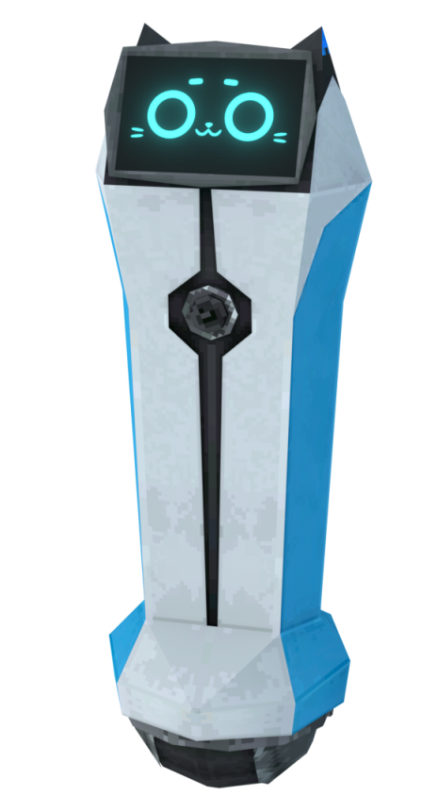
Керфур представляет собой робота цилиндрической формы, немного ниже человеческого роста. В верхней части его тела — экран, отображающий лицо, а также кошачьи уши.
Морковная Булочка это интерактивная платформа, управляемая нейросетью. Если бы у керфура была локальная llm и манипулятор, он бы был Морковной Булочкой.
Это техническое задание неофициальное. Мы сами заказчики и сами исполнители, поэтому они лишь в общих чертах описывает, что мы вообще должны получить в конце работы.

Общие требования к роботу:
- Подвижная платформа с возможностью разворота на месте
- Манипулятор, позволяющий взаимодействовать с лёгкими предметами
- Грузовой отсек
- Общая цилиндрическая форма
- Рост, до 150 см
- Преобладание морковного оттенка
- Стратегическое целеполагание на основе LLM и VLA
- Интерактивное взаимодействие с пользователем
- Работа без подзарядки не менее 2 часов
- Самостоятельная навигация.
Ограничения по времени:
- Минимальный рабочий прототип к концу календарного 2025 года
- Полная готовность к концу 25/26 академического года.

